Tela de confirmar modo de pagamento

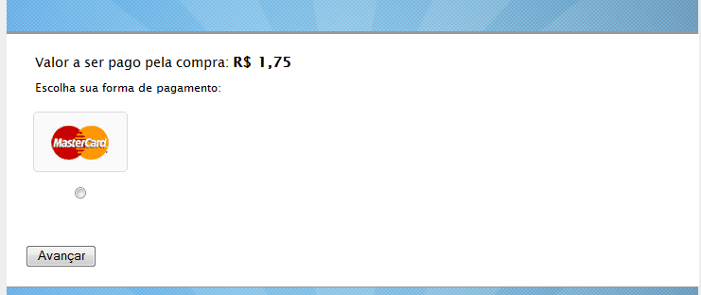

Tela de informar dados do cartão de pagamento

